المملكة العربية السعودية  وزارة التعليم  مكتب |  | المادة: رياضيات  الصف: سادس ابتدائي  الزمن: ساعتان
أسئلة اختبار نهاية الفصل الدراسي الثاني للعام الدراسي 1447هـ
رقم السؤال | الدرجة المستحقة |  | المصحح | توقيعه | المراجع | توقيعه | المدقق | توقيعه
 | رقماً | كتابة
السؤال الأول
السؤال الثاني
السؤال الثالث
المجموع
اسم الطالب / ............................................الفصل ( ) .......... رقم الجلوس ( )

السؤال الأول: اختر الإجابة الصحيحة في كل سؤال مما يلي:

1 | عندما اقرب الكسر $\frac{7}{8}$1 الى اقرب نصف يكون الناتج
أ | 1 | ب | $\frac{1}{2}$ 1 | ج | 2 | د | $\frac{1}{2}$2
2 | 5 ÷ $\frac{1}{4}$ =
أ | 20 | ب | $$\frac{5}{20}$$ | ج | 1 $\frac{1}{2}$ | د | 2
3 | $\frac{2}{3}$ × $\frac{5}{6}$ =
أ | $$\frac{7}{9}$$ | ب | $$\frac{10}{12}$$ | ج | $$\frac{5}{18}$$ | د | $$\frac{5}{9}$$

4 | تكتب النسبة 9⸓ على صورة كسر عشري:
أ | 0.9 | ب | 0.09 | ج | 0.009 | د | 9.0
5 | يسمى الشكل الرباعي المجاور:
أ | مستطيل | ب | شبه منحرف | ج | معين | د | متوازي أضلاع
6 | 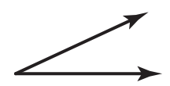  نوع الزاوية المجاورة :
أ | منفرجه | ب | قائمة | ج | حادة | د | مستقيمة
7 | 36 ريالاً لأربعة تذاكر تكتب في صورة معدل وحدة
أ | $$\frac{ريالات 4}{للتذكرة}$$ | ب | $$\frac{ريالات 8}{للتذكرة}$$ | ج | $$\frac{ريالات 9}{للتذكرة}$$ | د | $$\frac{ريالات 10}{للتذكرة}$$
8 | 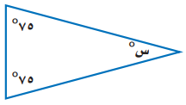    قيمة س في الشكل المجاور يساوي:
أ | º25 | ب | º20 | ج | º30 | د | 35 º
9 | يكتب الكسر الاعتيادي $\frac{٢}{٥}$ على صورة نسبة مئوية :
أ | 15 % | ب | 20 % | ج | 30 % | د | 40 %
10 | عدد النواتج الممكنة عند رمي مكعب أرقام ورمي قطعة نقد يساوي:
أ | 6 | ب | 8 | ج | 12 | د | 24
11 | 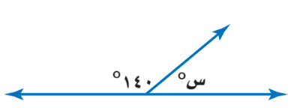  قيمة س =
أ | º20 | ب | º30 |  | º40 |  | º50
12 | ضع الإشارة المناسبة في الفراغ: 0.4 18%
أ | > | ب | < | ج | = | د | ≤
13 | قيمة س =  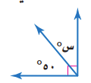
أ | º 50 | ب | º 45 | ج | º 40 | د | º 30
14 | أوجد العدد الناقص في النمط التالي: 3، 6، 12، ، 48
أ | 18 | ب | 24 | ج | 30 | د | 36
15 | 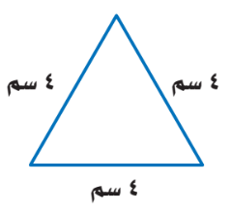  نوع المثلث في الشكل المجاور:
أ | مختلف الاضلاع | ب | متطابق الضلعين | ج | متطابق الأضلاع | د | لا شيء مما سبق
16 | بركة سباحة دائرية الشكل قطرها يساوي 16 م ، فأن نصف قطرها يساوي:
أ | 4 م | ب | 6 م | ج | 8 م | د | 9 م
17 | 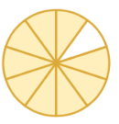  النسبة المئوية التي تمثل الجزء المظلل في الشكل المجاور يساوي:
أ | 70 % | ب | 90 % | ج | 100 % | د | 190 %
18 | 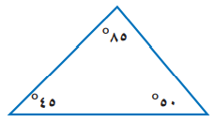  نوع المثلث المجاور :
أ | حاد الزوايا | ب | قائم الزاوية | ج | منفرج الزاوية | د | لا شيء مما سبق
19 | زرع فيصل 75 % من مساحة مزرعته ، ما الكسر الذي يمثل الجزء الذي لم تتم زراعته ؟
أ | $$\frac{1}{3}$$ | ب | $$\frac{1}{4}$$ | ج | $$\frac{1}{5}$$ | د | $$\frac{1}{6}$$
21 | مع خالد 12 ريال ومع سعيد 20 ريال نسبة ما مع خالد الى ما مع سعيد :
أ | 2:1 | ب | 4:3 | ج | 5:3 | د | 7:3
22 | 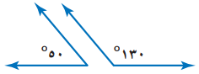  يصنف زوج الزوايا الآتيه إلى :
أ | زاويتان حادتان | ب | زاويتان منفرجتان | ج | زاويتان متتامتان | د | زاويتان متكاملتان
23 | 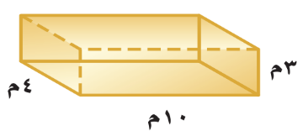  حجم المنشور الثلاثي المجاور :
أ | 80 | ب | 90 | ج | 110 | د | 120
24 | قيمة س = 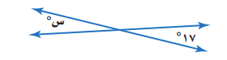
أ | 17 ◦ |  | 43 ◦ |  | 90 ◦ |  | 163 ◦
00
السؤال الثاني:
أ ) ضع علامة () أمام العبارة الصحيحة وعلامة ( ) أمام العبارة الخاطئة :
1 | مجموع زوايا المثلث 150 ◦
2 | النسبتان $\frac{1 }{5}$ $\frac{3 }{10}=$ تشكل تناسباً .
3 | $\frac{2 }{5}$ $\frac{3 }{5}+$ = 1
4 | الزاويتان المتتامتان كلتاهما زاوية حادة .
5 | الزاوية القائمة هي التي قياسها 90 º
6 | "ادخار 24 ريالاً في 3 أيام، ادخار 40 ريالاً في 5 أيام " الكميتان متناسبتان.
7 | مجموع زوايا الشكل الرباعي 180 درجة
ب ) اوجد مساحة الجزء المظلل :
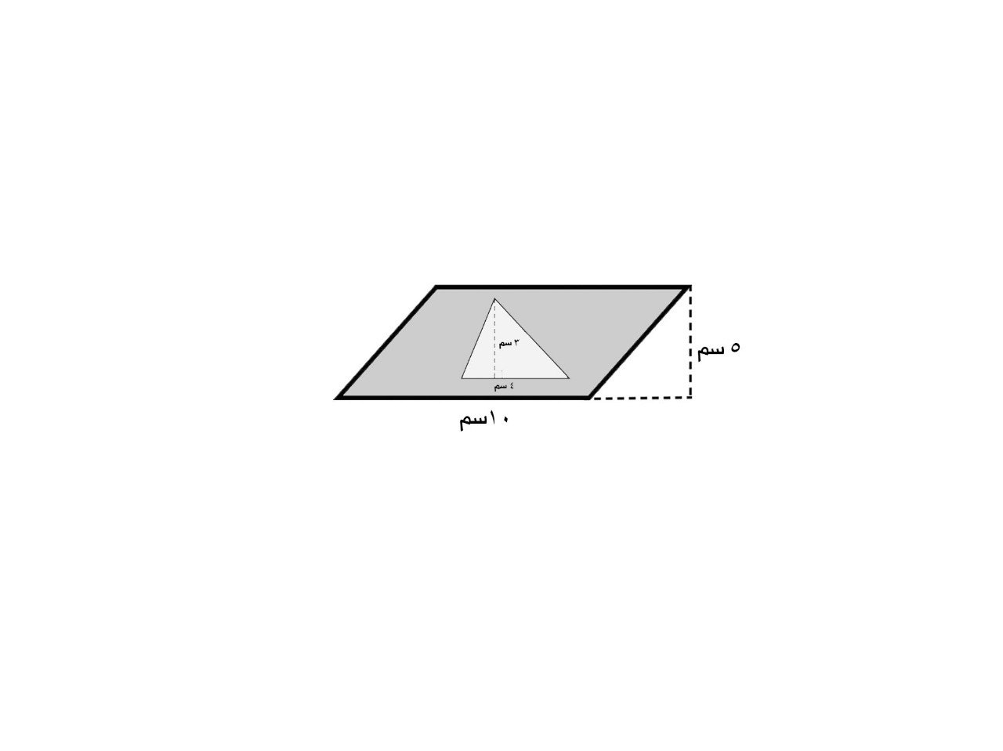
السؤال الثالث:

أ ) في صندوق 5 كرات خضراء و 6 حمراء و 4 زرقاء ، تم سحب كرة منها
أوجد احتمال كل من الحوادث الآتية ، ثم اكتب إجابتك في صورة كسر اعتيادي في ابسط صورة :
ح ( خضراء ) = ..................... ح ( ليست حمراء ) = ......................

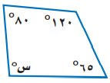
ب ) في الشكل الرباعي أوجد قياس الزاوية س؟ جـ ) اوجد قيمة الزاويا م ، ل في المعين :
م = ل =
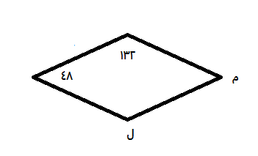

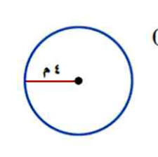
د ) اوجد محيط الدائرة ( استعمل ط ≈ 3.14 )

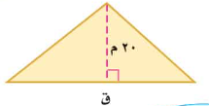
هـ ) مثلث مساحته 100 سم² وارتفاعه 20 سم اوجد
طول قاعدته؟

و ) اشترى خالد ثلاجة ثمنها 3000 ريال واتفق مع البائع على تقسيط المبلغ لمدة سنة ، اوجد مقدار القسط الشهري ؟

